Cache（缓存）距离比Memory近，CPU访问用时小（如Cache: ~1Cycles, Memory: ~8Cycles）
距离：Reg<L1 (i-cache &d-cache) <L2<L3<Memory<Disk（每级间花销约3倍）
复制时会一级一级复制（从Memory到L3到L2到L1到CPU），但缓存间不是严格包含
Principle of Locality of Reference/LoR（局部引用性原理）：Cache存在的理论
Temporal locality（时间局部性）：会重复使用的变量
Spatial locality（空间局部性）：临近空间会之后被使用
Memory被划分为和Cache的set大小（一般为$n=2^{k}$个）相同的块，每个缓存行可以存放一个内存块的数据，映射Cache与Memory的方案 (Cache mapping)：
Direct mapping：加载时一般是${Cache}_{i\%n}=Mem_{i}$，然后Cache的Tag标为$\left\lfloor \frac{i}{n}\right\rfloor$（反过来对应$Mem\left[nTag+j\right]=Cache\left[j\right]$）
Fully-associative mapping：可以随意加载到任何位置（防止在$\left|set\right|=8$，${Mem}_{1}$/${Mem}_{9}$/${Mem}_{17}$之类的冲突），命中率高；但是不好管理，成本高
Set-associative mapping：类似开放散列 (Open hash)，每个set可以存放多个数据，称为ways；当CPU进行获取时，每个字节被分为{Tag Set Byte}，表示第$\$\overline{Tag Set Byte}=\left(Tag×n+Set\right)块大小+Byte$（若没有，会缓存整个Mem块）
注：极限情况下这两种都可用Set-associative mapping表示。Direct mapping = ($\left|way\right|=1$)，Fully associative mapping = ($\left|set\right|=1$)。
内存覆盖策略：
FIFO：命中率低，需要存储要替换的way（顺序存储，更新时指针后移）$\left\lceil \log_{2}{w}\right\rceil$
最近最少使用 (least resent used, LRU)：命中率高，要记录所有块的新老年龄（使所有块的年龄为单增序列）$w\left\lceil \log_{2}{w}\right\rceil$；
一般使用伪LRU（近似LRU），不存储全部顺序，只更新最近访问，用树指向非最近访问的，更新指向的块。$w-1$
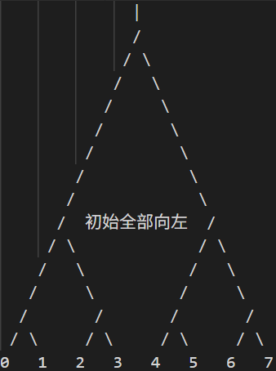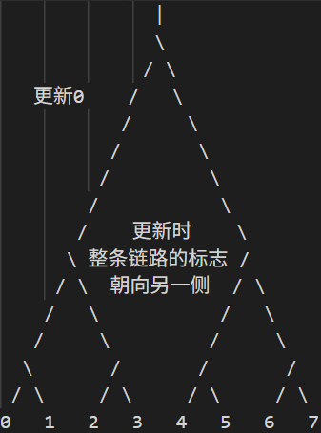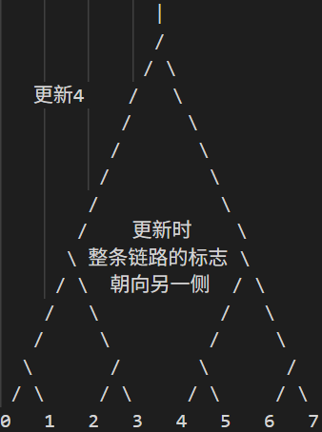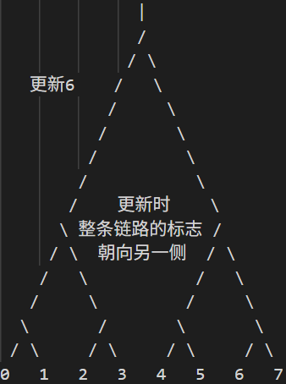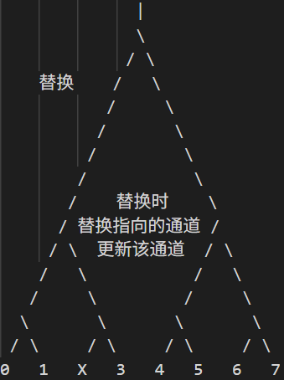
最不经常使用 (Least Frequently Used, LFU)：需要计数使用频率（占用空间大）$wc$
寄存器读写顺序：同时钟刻Clock中先写后读。
相邻等级间块存储策略：
相容/包含 (Inclusive)：对于高低两级$L,L_{0}$，所有数据$L_{0}⊆L$；加载时先加载到$L$再加载到$L_{0}$。
不相容/独占 (Exclusive)：对于高低两级$L,L_{0}$，所有数据$L_{0}∩L=∅$；加载时直接加载到$L_{0}$，$L_{0}$卸载的块再加载到$L$。
由于L1、L2为每个核独有，L3为每个CPU核间共享（对于CPU独享），L4为所有CPU共享，所以一般L1、L2间不相容（存储数据最多），其他相容（为了监听过滤）
CPU写操作：先读取缓存，再说内存更不更新
基本写方法：写直达write-through、写回write-back+写分配write-allocated。
- 缓存命中 (hit)：写直达（写回主内存）或写回。写回就是写入缓存、标记内存未更新 (Dirty)（同时通知其他核心缓存数据已过期），等到卸载该块时写回主内存。遇到其他核读取会通过共享数据或写回内存实现。
在 写分配-写回机制 中的基本协议MESI协议中，块状态由标志位决定：Modified缓存内最新（需嗅探snoop），Exclusive本缓存和主内存最新，Shared本缓存、某些其他缓存、主内存最新，Invalid本缓存无效。
- 未命中 (miss)：写分配或非写分配。写分配就是加载到缓存中并修改（按缓存命中的策略）；非写分配就是直接写到主内存中（写直达，不加载到缓存，避免是单写入、不读取）；有些是都做（写分配+写回主内存，如部分L1、L2）。
Pipelining（流水）：IF, ID, OC, OF, EX, (WO) 中，粗体是需要与内存/缓存交互的，为了加快速度，在一个核可以同时处理多条指令的不同阶段（一般一个核可以同时处理IF, ID, RO, EX, WR不同指令的这五个阶段），这被称为pipelining。
在同时处理的过程中，CPU会进行冒险 (Hazards)以提升速度。冒险分为数据冒险 (data Hazard)、控制冒险、结构冒险（竞争同一硬件）。在数据冒险中如果后续的操作需要前序操作的结果（Read after write, RAW），同时处理操作会导致运行错误；在控制冒险中如果猜错分支则会导致逻辑错误；
为了解决这些问题，CPU核会在后续操作的停滞/互锁Interlock（在下一步出错前停止），称为Bubble（气泡），这样防止错误发生。跳转指令编译前还会调整指令顺序，使得将跳转前无关跳转的部分指令在跳转指令执行时执行，称为分支延迟 (Delayed Branch)。
分支预测：为了并行，CPU会预测一个分支并提前执行，下面是分支预测的方法：
静态预测：总是跳转(T)/不跳转(NT)/向后则跳转(BTFNT)，实现简单但准确度低；
饱和计数器的预测：最高位表示跳转与否，同时向结果方向更新
如2-bit——$01\underset{→}{跳转}10\underset{→}{跳转}11\underset{→}{跳转}11\underset{→}{不跳转}10$……
BTB（分支目标缓冲器）：使用类Set-Cache结构（另加一个有效位Hist，如饱和计数器）提前存储跳转的位置，在第一次跳转时记录 $Tag JPos His BTB$
注：课中BTB在第一次跳转时写入条目$Tag JPos 11 LRU$（如果一直不跳转则不写入），其中$His$位在$His>0$时跳转，反之不跳转。
CPU的乱序执行：（注：真实寄存器远多于汇编的寄存器）
在IF、ID阶段结束后，指令在重命名（rename，通过分配真实寄存器解决假依赖/名相关name hazard，并分配ROB条目）后会被派遣 (dispatch) 进入保留站 (Reservation station) 和ROB (Reorder buffer)。保留站会看查指令的操作数是否就绪，就绪的命令经过仲裁器选择发射 (issue) 至EX执行，反之则保留。执行后唤醒保留站相关指令、将结果写入PRF、并在ROB将指令记录为已完成，待ROB无异常（如分支预测错误）后释放retire（此时ROB保证了提交为顺序提交commit）。由于不同指令RO与EX时间不同，所以发射的顺序为乱序（称为OOO，Out-of-Order Issue）。其中，我们称IF、ID、改名为前端 (front-end)，后面（其他）的部分为后端 (back-end)。
指令窗口（Instruction window，是一个逻辑结构）的调度（schedule，相当于派遣+等待+发射），会先唤醒 (wakeup) 可以运行的指令，然后通过仲裁器选择 (select) 可运行的指令发射，发射的个数取决于issue的端口数（issue-ways，端口数必定$≤$EU的个数）。
当分支预测错误或发生异常时，ROB负责清空错误路径上的所有指令，并恢复前端取指地址。为了回滚至正确状态，名为RRF (Retirement Register File)的存储结构会记录所有已提交的（及正确的）寄存器值。当要回滚的时候，会恢复PRF（物理寄存器文件，实际运行的寄存器值）的值为RRF的值，另外会重置ROB的指针。
计算机IO：真正与外设 (peripheral)交互的是南北桥的IO芯片
Polling (轮询)：CPU不断查询外设的状态，若就绪，则对其读/写；
Interrupt (中断)：通过触发CPU中断跳传到处理程序；
DMA (direct memory access)：使用另一个微处理器直接读取内存数据（由CPU启动，通过中断通知CPU终止），当CPU与DMA同时要使用总线时，DMA优先级更高。
IO Buffer：通过先载入到buffer，可以使IO慢慢读写buffer，同时CPU复制并处理以传递/未传递的数据（注：buffer不能同时读写，类似于加锁）
GPU：三角形Mesh→Texture→Shader→Game Object
顶点变换：从3D Obj先transform，再投影，再视口变换
材质映射：转换后采样（通常插值）
执行单元 (PB)：GPU的执行单元数远多于CPU，一般来讲内有张量核 (tensor core)、浮点核 (FP core)、整数核 (Integer core)、特殊函数计算（SFU，如计算sin/exp/sqrt）、存取结构 (Ld/St)等。PC$∈$SM$∈$GPC
AI自注意力：对于一个$R^{n×d}$的矩阵$X$，定义‌Query, ‌Key, ‌Value矩阵$W_{Q},W_{K},W_{V}∈R^{d×d}$，令$Q=XW_{Q},K=XW_{K},V=XW_{V}$，自注意力结果为$\text{SoftMax}\left(\frac{QK^{T}}{\sqrt{d}}\right)V$
张量tensor：是一种矩阵结构，可以加速矩阵乘法、加法的计算
线程Thread：GPU thread有自己的ID与workspace（含寄存器等）。
SIMT (Single Instruction, Multiple Threads)：
是SIMD（通过扩大word增加data的读取/处理）的扩展。其中将多个线程捆绑为wrap（束，一般每个PB有32个线程），束内线程拥有相同的指令（束内只有一个PC，所以会同步执行/齐步走 (lockstep)）。在同步执行时，束中会用一个stack<bitset<len>>记录每个线程进入的分支。
Lockstep会遇到死锁问题：若有需要其他线程来跳出循环的指令，lockstep会卡住。解决方式是将不同分支分成多块，调度器会交替执行执行分支以防卡住。
Predicated Execution（谓词执行）：已更简便的方式正确执行分支。多个线程执行同一段指令，每个线程执行一个分支，在自己的寄存器执行，但只有谓词为真的写入结果（至主寄存器）
总线：
按功能：本地总线（极快，连接CPU与缓存/桥接芯片）、系统总线（较快，连接CPU与主内存）、高速总线（如PCI、AGP、PCIe，连接显卡、硬盘等）、扩展总线（如ISA，连接慢速/旧设备）
按标准：ISA（早期扩展总线，慢（8 MHz））、PCI（高速、CPU独立，支持多主设备）、AGP（专为3D图形设计，直连内存）、USB（串行、热插拔、取代传统串/并口）、PCIe（串行点对点、基于“通道”可扩展带宽，取代PCI/AGP）、SATA（串行，取代IDE/PATA，用于内部存储）
硬盘 (hard disk)：原指机械硬盘HDD，现包括固态硬盘SSD
HHD：有多个硬盘盘片 (hard disk platters)，每个盘片上有多个磁道 (tracks)，不同面上同一磁道叫柱面 (cylinder)。其中access time访问时间由seek time寻道时间和rotation time组成，一般seek time > rotation time。更便宜，但速度慢。
SSD：由阱存储信息，一个阱可以存储多bit（梯度存）。更贵，传输速度更快
机械硬盘调度策略：
FIFO：最简单，但会造成饥饿starvation
LOOK：像电梯一样持续扫盘，从外扫到（最）内（需求），再从内扫到外。不会饥饿，但是没有利用Locality Of Reference
C-LOOK：单向扫盘，由于回到原点比扫盘快，所以加快约一半时间
Short Service Time First：通过减少移动利用了LOR，但也会造成长耗时的饥饿
LIFO：利用了LOR（由于数据进入本身有LOR），但也会造成长耗时的饥饿
RAID (Redundant Array of Independent Disks)：
Data strip数据条带化：将数据分为相同大小的条带以写入，可以并发写入，所以一个文件可以在多个盘中。
RAID 0：无备份
RAID 1：1份镜像
RAID 2：汉明码纠错，以bit为单位
RAID 3：奇偶验证，以byte为单位异或
RAID 4：奇偶验证，以block为单位异或
RAID 5：将校验分布在所有硬盘上的RAID 4
RAID 6：在RAID 5的基础上再增加一套独立的校验数据
组合级别，如RAID 10是先RAID 1（镜像）再RAID 0（条带化），如有4个盘，1/2盘存一组条带，3/4存另一组条带。因此只要不是一组全坏了就有效。

